Online Banking Architecture
2026-02-06 | Ing. Angel Yaguana
Lead Solutions Architect – FinTech LATAM

Índice
- Resumen Ejecutivo
- Enfoque Propuesto (Motivo ≥ 2 justificaciones)
- [Modelo C4]
  - Contexto (Mermaid)
  - Contenedores (Mermaid – nombres de Container)
  - Componentes – Transferencias (Mermaid)
  - Componentes – Onboarding (Mermaid)
  - Componentes – Auditoría & Notificaciones (Mermaid)
  - Secuencias (Transferencia y Onboarding – Mermaid)
- [Arquitecturas específicas]
  - Autenticación / autorización (FAPI 2.0 + PKCE + DPoP)
  - Onboarding biométrico (IAL2)
  - ACL (Anti-Corruption Layer)
  - Transaction Service (Saga + Outbox + Idempotency)
  - Event-driven & CQRS (Cache-Aside, read-model)
  - Notificaciones multicanal (≥ 2)
  - Auditoría inmutable (ledger + WORM + hash-chain)
  - HA / DR (Warm-standby + Active-Active + Outposts)
- Evaluación de Ilities
- Registros de Decisiones Arquitectónicas (ADRs 1-18)
- Costos estimados (AWS – medio / alto)
- Trade-offs y Comparativas
- Roadmap y Planificación por Fases
- Recomendaciones de Herramientas de Diagramación
- Estructura del repositorio (propuesta mínima)
- Glosario de Términos
- Conclusión

3. Resumen Ejecutivo
Dimension | Value | Explanation
Usuarios activos (pico) | 500 000 → 1 M en 24 meses | Base de usuarios para dimensionar escalabilidad y capacidad de caché.
TPS máximo | 200 k TPS (transferencias inter-bancarias y pagos) | Bench-marked con k6; límite del clúster de Kafka y de los pods de Transaction Service.
Latencia objetivo | p99 ≤ 200 ms (consultas y finalización de transferencias) | Latency Mitigation mediante Cache-Aside (Redis), Read-Model CQRS, y circuit-breaker (Istio).
Disponibilidad | 99.99 % (cuatro nueves) | Multi-AZ, Global Accelerator + Route 53 health-checks.
RTO / RPO | RTO < 5 min, RPO ≈ 0 s | Aurora Global, DynamoDB Global Tables, MSK MirrorMaker 2, Warm-Standby en segunda región + Outposts para on-prem fail-over.
Coste operativo – Escenario medio | ≈ US$ 3 383 / mes | Ver detalle en sección Costes.
Coste operativo – Escenario alto | ≈ US$ 20 924 / mes | Escalado a 200 k TPS (más nodos, partitions, storage).
SLO críticos | - Error-rate < 0.1 %  - 95 % de peticiones < 150 ms  - Notificaciones ≥ 99.9 % disponibles | Medidos por Prometheus + Grafana y alertas en PagerDuty.
Normativas cubiertas | LOPDP (Ecuador), CNBV Anexo 12-E (México), PCI-DSS v4, Open Banking / FAPI 2.0, GDPR-like, ISO 27001, SOC 2 | Implementado mediante FAPI 2.0, DPoP, WORM, ABAC/OPA, token-binding, right-to-forget jobs, etc.
Front-end | SPA – React + TS  Móvil – Flutter (alternativa : React Native) | High Cohesion (UI + state), AOT → latencia mínima, Secure Enclave binding.
Notificaciones | ≥ 2 canales(FCM push + SMS/WhatsApp + email opcional) | Cumple con la exigencia normativa; retry + exponential back-off + circuit-breaker.
Onboarding | Reconocimiento facial + Liveness (Facephi / QI-Tech) – IAL2 | High Cohesion (biometric pipeline), Zero-Trust(credential binding).
Auditoría | Ledger append-only, WORM (S3 Glacier), hash-chain (SHA-256), retención 7 años | Evidencia forense, cumplimiento PCI-DSS 6.5 y CNBV 12-E.
Arquitectura | Micro-servicios (DDD) + BFF – event-driven, CQRS, Saga, Outbox, Zero-Trust, Hybrid Cloud(AWS primary + Outposts) | Loose Coupling, High Cohesion, Latency Mitigation, Idempotency, Eventual Consistency.
Alcance de esta propuesta:
Se dimensiona para los valores anteriores. Cualquier requerimiento fuera de esos rangos (p. ej. > 500 k TPS) requerirá una revisión de capacidad (p.ej. serverless extendido o arquitectura active-active en > 2 regiones).

2. Enfoque Propuesto
Capa / Componente | Tecnología / Patrón | Justificacion
Front-end Web | React + TypeScript (SPA) | 1. High Cohesion: UI y lógica de presentación están encapsuladas en un único bundle.  2. Lazy - loading / code - splitting reduce cold - start latency a < 100 ms.
Front-end Móvil | Flutter (alternativa: React Native) | 1. AOT compilation genera binarios nativos ARM → latencia mínima y resistencia a ingeniería inversa.  2. Motor Impeller garantiza FPS constante (60-120) y UI idéntica en iOS/Android, simplificando pruebas de usabilidad.
API Gateway | AWS API Gateway (FAPI 2.0 profile) | 1. Loose Coupling entre clientes y micro-servicios mediante contrato OpenAPI.  2. Latency mitigation: edge-caching y rate-limit en el borde, evitando sobrecarga del backend.
WAF | AWS WAF + Managed Rules | 1. Security-by-Design protege contra OWASP Top 10 (SQLi, XSS, CSRF).  2. Latency mitigation: bloquea tráfico malicioso en el edge, conservando recursos del backend.
BFF – Web | NestJS (Node.js) Container | 1. Token-binding & step-up MFA centralizado (Zero-Trust).  2. High Cohesion: orquesta payloads y adapta respuestas al SPA.
BFF – Mobile | NestJS (Node.js) Container | Idéntico al BFF Web, especializado en push-token handling y credential binding al Secure Enclave del dispositivo.
Auth Service | Keycloak (OIDC Authorization Code + PKCE + DPoP) | 1. PKCE elimina riesgo de code-interception(RFC 7636).  2. DPoP enlaza el token a la clave del cliente, cumpliendo FAPI 2.0 sender-constraining.
Onboarding Service | Facephi / QI-Tech SDK (IAL2) | 1. Cumple con NIST 800-63-3 IAL2 (requerido por LOPDP y AML).  2. Liveness detection evita ataques deep-fake y permite credential binding a la Secure Enclave.
ACL (Anti-Corruption Layer) | Adapter (REST ↔ SOAP) + Circuit-Breaker (Istio) | 1. Loose Coupling protege al dominio interno de cambios de contrato del Core Legacy.  2. Circuit-Breaker evita que fallas del Core propaguen deterioro sistémico.
Customer Service | Spring Boot (Java 17) Container | 1. High Cohesion: única responsabilidad (consultas de cliente).  2. Cache-Aside (Redis) → latency < 10 ms.
Account Service | Spring Boot (Java 17) Container | 1. High Cohesion (apertura/cierre y consultas de cuenta).  2. Loose Coupling mediante eventos para sincronizar saldo con Transaction Service.
Transaction Service | Spring Boot + Axon (Saga) Container | 1. Saga Orchestration garantiza atomicidad lógica sin 2PC, reduciendo latencia.  2. Outbox Pattern asegura exactly-once publicación de eventos.
Fraud Detection | Go + TensorFlow (real-time) Container | 1. Low-latency inference (< 5 ms) permite step-up MFA inmediata.  2. Loose Coupling mediante suscripción a txn-events.
Notification Orchestrator | Node.js Container | 1. High Cohesion: decide canal primario (FCM) y fallback (SMS/WhatsApp).  2. Retry + exponential back-off + circuit-breaker evita cascada de fallos.
Audit Service | Go Container | 1. Append-only ledger con hash-chain para no-repudio.  2. WORM en S3 Glacier asegura retención legal (≥ 7 años).
Event Bus | Kafka (MSK) + MirrorMaker 2 | 1. Loose Coupling (pub/sub) permite extensibilidad sin tocar productores.  2. High Throughput (≥ 10 GB/s) soporta 200 k TPS.
Cache-Aside | Redis Elasticache (HA) | 1. Latency mitigation (lecturas < 10 ms).  2. High Cohesion: almacena datos de sesión y estado idempotente.
Core DB | Aurora PostgreSQL (Global) | 1. Strong Consistency (ACID) para saldos y movimientos.  2. Multi-Region Global DB → RPO ≈ 0 s, replicación < 1 s.
Event Store | DynamoDB (Global Tables) | 1. Scalable write-heavy almacén de eventos (≥ 10 k TPS).  2. Eventual Consistency aceptada para auditoría, complementada con hash-chain.
Audit Log | MongoDB Atlas (append-only) + WORM | 1. WORM a nivel de colección, con immutable index.  2. Hash-chain permite verificación forense.
Archive | S3 + Glacier (WORM) | 1. Cost-efficient retención ≥ 7 años (Cold-Storage).  2. Object-Lock cumple con requisitos de integridad legal.
Legacy Core | On-Prem Core Banking (SOAP) | 1. ACL aísla dominio interno del legado.  2. Circuit-Breaker protege al resto del sistema de latencias del Core.
Customer-360 DB | On-Prem SQL/NoSQL | 1. Data-sovereignty (datos de cliente en Ecuador).  2. Direct Connect garantiza latencia < 30 ms entre cloud y data-center.
Notificación Push | FCM (Google Cloud Messaging) | 1. Low latency (< 2 s) para eventos críticos.  2. Scalable (millones de dispositivos).
Notificación SMS/WhatsApp | Twilio / MessageBird | 1. Redundancia obligatoria por normativa (≥ 2 canales).  2. Delivery receipt para auditoría regulatoria.
Global Accelerator | AWS Global Accelerator | 1. RTO < 5 min mediante conmutación automática.  2. Anycast IP reduce latencia global.
Outposts (On-Prem DR) | AWS Outposts | 1. Hybrid DR: si una región completa falla, los workloads pueden ser promovidos a Outposts.  2. Data-residency para cumplir con LOPDP.

3. Modelo C4

La documentación de este ecosistema digital sigue la metodología C4 Model, garantizando una narrativa clara que va desde el contexto del negocio hasta la implementación técnica detallada.
- Convención de Nomenclatura

Para asegurar la consistencia técnica y la claridad en las auditorías, cada bloque del nivel Container sigue una nomenclatura estandarizada que describe tanto su función como su tecnología base:

Plantilla: <Technology> <Component> Container

Ejemplo: Node.js BFF (Web) Container

- Herramientas y Repositorio de Diseño

Con el objetivo de mantener la agilidad y la colaboración en el diseño arquitectónico, se han utilizado herramientas líderes en la industria para la creación de estos artefactos:
- Modelado Lógico: Los diagramas base han sido estructurados utilizando draw.io, permitiendo un control granular de los flujos.
- Visualización de Alta Fidelidad: Para la generación de los gráficos finales y la gestión del espacio de trabajo de arquitectura, se utilizó la plataforma Eraser.io.
- Disponibilidad de Fuentes: Tanto los archivos fuente en formato .drawio como los espacios de trabajo de .eraser se encuentran alojados en el repositorio central del proyecto, garantizando la trazabilidad y la capacidad de evolución del diseño.

Repositorio: https://github.com/sherckuith/BP-Digital-Banking-Architecture-Solution.git

- Acceso Interactivo

Para una revisión dinámica y detallada de los diagramas, puede acceder al espacio de trabajo interactivo a través del siguiente enlace:
- Workspace de Arquitectura:

https://app.eraser.io/workspace/TCPJ19WsHy4pC5N50oZ4?origin=share

3.1 Nivel 1 - Diagrama de Contexto
Este diagrama representa el nivel más alto de abstracción, ubicando al sistema de banca digital de BP dentro de su ecosistema financiero y regulatorio en Ecuador.
- Descripción: Define las interacciones entre los usuarios (Personas Naturales y Jurídicas), los sistemas externos de soporte y los entes reguladores.
- Motivo: Establecer las fronteras del sistema y visualizar las dependencias críticas con sistemas legacy y proveedores externos.
- Objetivo: Proporcionar una visión holística a los stakeholders sobre cómo fluye la información transaccional y de identidad bajo un modelo de Confianza Cero (Zero-Trust).
- Función: * Centralizar la validación de identidad mediante FAPI 2.0 y DPoP.
  - Garantizar el cumplimiento normativo con la Superintendencia de Bancos, UAFE y la LOPDP.
  - Orquestar la comunicación multicanal (WhatsApp, SMS, Push) y el análisis de fraude en tiempo real.
- Alcance: Incluye al cliente final, el sistema central de banca, el Core Bancario (AS/400) y los motores de riesgo y notificación.
- Nota para el Revisor: El diseño asume una integración híbrida donde el sistema digital actúa como una capa de modernización sobre el mainframe transaccional, protegiendo al Core de la exposición directa a internet.
Mermaid:

graph LR
User[Cliente: Persona Natural/Jurídica<br/>Web SPA / Mobile App]
Reg[Entes Reguladores: Ecuador<br/>Super de Bancos, UAFE, LOPDP]

subgraph BP_System [BP: Ecosistema Digital Banking]
BankingSystem[Sistema de Banca Digital<br/>Procesa transacciones, onboarding<br/>y servicios financieros]
end

subgraph External_Systems [Sistemas Externos y Legacy]
Core[Core Bancario Legacy<br/>AS/400 u On-Prem Mainframe]
IdP[Identity Provider: FAPI 2.0<br/>Gestión de identidad y Auth]
NotifyProviders[Proveedores de Mensajería<br/>WhatsApp, SMS, Push, Email]
FraudEngine[Motor de Fraude: MLaaS<br/>Análisis de riesgo en tiempo real]
end

User -->|Consulta, Transacciona, Onboarding| BankingSystem
BankingSystem -->|Valida Identidad y DPoP| IdP
BankingSystem -->|Asientos contables y saldos| Core
BankingSystem -->|Envía alertas críticas y OTP| NotifyProviders
BankingSystem -->|Analiza patrones de riesgo| FraudEngine
Reg -.->|Auditoría y cumplimiento normativo| BankingSystem
Grafico:
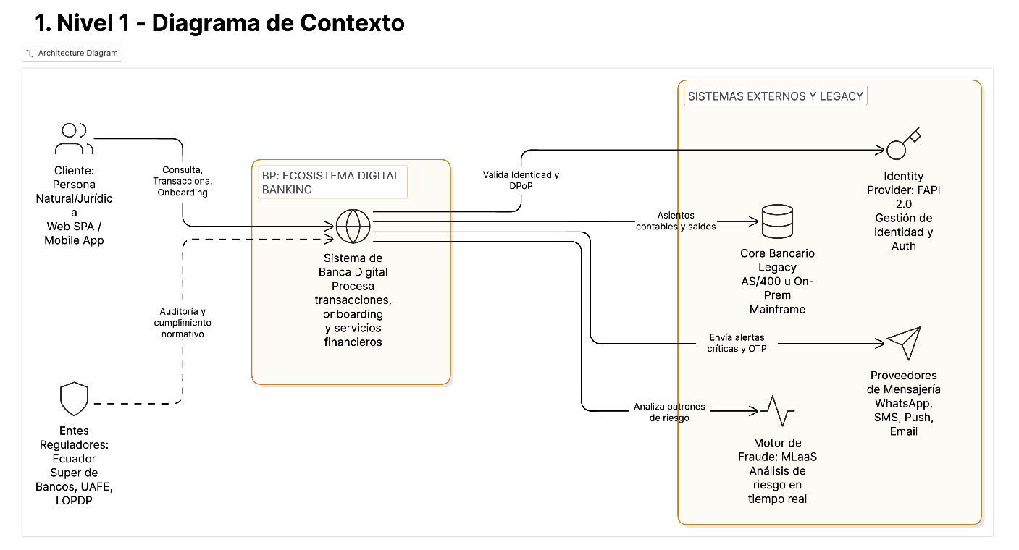

3.2 Nivel 2: Diagrama de Contenedores
Este nivel descompone el sistema en contenedores lógicos, definiendo sus responsabilidades, tecnologías y límites de ejecución.
- Descripción: Detalla la arquitectura de microservicios diseñada para soportar cargas de 200k TPS y una disponibilidad de 99.99%.
- Motivo: Garantizar el desacoplamiento técnico y permitir que cada componente (Auditoría, Onboarding, Transacciones) escale de forma independiente según la demanda del mercado ecuatoriano.
- Objetivo: Mitigar la latencia (p99 $\le$ 200ms) y asegurar que la falla de un proveedor externo (ej. WhatsApp) no degrade el núcleo transaccional.
- Funciones por Capa:
  - Perímetro y Seguridad: El API Gateway (Kong) valida tokens DPoP y aplica Rate Limiting para prevenir ataques de denegación de servicio.
  - Servicios de Misión Crítica: El Transaction Service utiliza el patrón Saga + Outbox para mantener la consistencia ACID con el Core Bancario. El Audit Service implementa Hash-chaining SHA-256 para inmutabilidad legal.
  - Datos y Resiliencia: Utiliza Aurora Global DB para replicación entre regiones y Kafka (MSK) como el backbone de eventos para alta concurrencia.
- Alcance: Comprende desde la aplicación móvil y web hasta el almacenamiento inmutable de largo plazo (S3 Glacier WORM por 7 años).
- Decisión Tecnológica: Se ha seleccionado Go para servicios que requieren baja latencia (Auditoría y Onboarding) y Java/Spring para la lógica de negocio compleja de transacciones.
- Nota para el Revisor: La arquitectura es Cloud-Native pero mantiene una conexión dedicada (Direct Connect) hacia el Data Center On-Premise para operaciones de back-office y contabilidad mayor.
Mermaid:

graph TD
subgraph Client_Tier [Capa de Cliente]
App[Mobile App Container<br/>Flutter / Secure Enclave Binding]
SPA[React SPA Container<br/>TypeScript / Node.js Vite]
end

subgraph API_Edge [Perímetro y Seguridad]
GW[API Gateway Container: Kong<br/>Auth, Rate Limiting, DPoP Validation]
BFF[BFF Container: Node.js<br/>Agregación de servicios por canal]
end

subgraph Microservices [Servicios de Misión Crítica]
Onb[Onboarding Service Container: Go<br/>IAL2 Biometry + KYC Logic]
Txn[Transaction Service Container: Java/Spring<br/>Saga Orchestrator + Outbox Pattern]
Audit[Audit Service Container: Go<br/>Hash-chaining SHA-256 / WORM]
Notify[Notification Orchestrator: Node.js<br/>Fallback Logic: WhatsApp > SMS]
end

subgraph Persistence_Messaging [Datos y Resiliencia]
Redis[Cache Container: Redis<br/>Cache-Aside / Latency Mitigation]
DB[(Aurora Global DB<br/>Transactional Data)]
Kafka{Kafka / MSK Container<br/>Event Bus / 200k TPS Support}
S3[(S3 Glacier WORM<br/>Auditoría Inmutable - 7 años)]
end

%% Relaciones
App & SPA --> GW
GW --> BFF
BFF --> Onb & Txn
Txn --> Redis
Txn --> DB
Txn --> Kafka
Kafka --> Audit
Kafka --> Notify
Audit --> S3

Grafico:
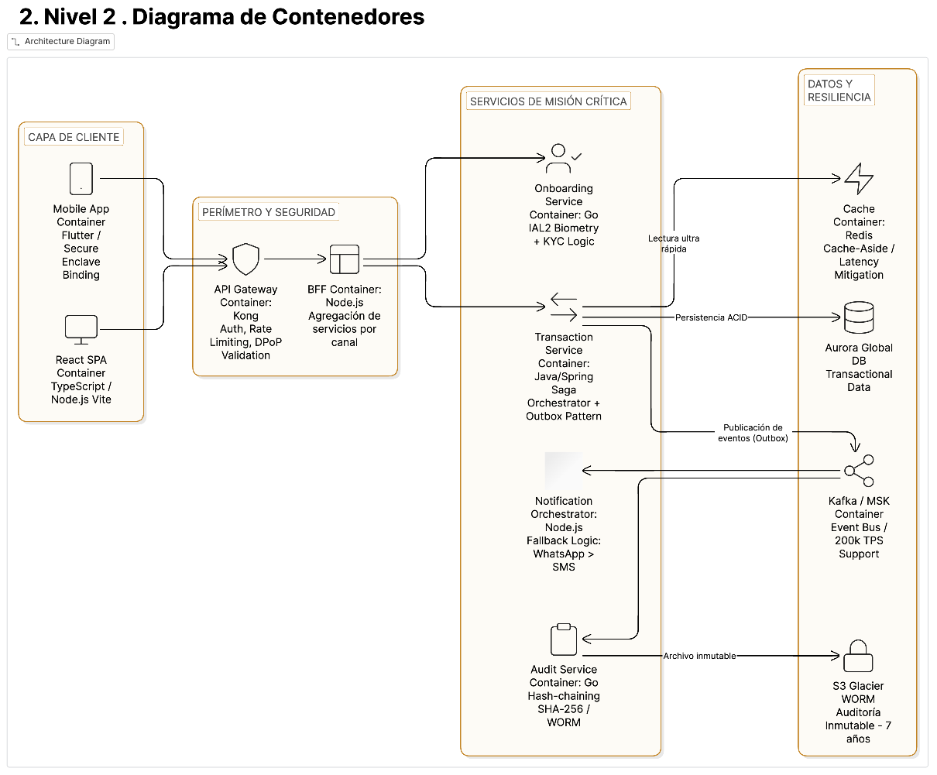

3.3 Nivel 3: Diagramas de Componentes
3.3.1 Transaction Service (Saga + Outbox)
- Descripción: Detalla la lógica interna del microservicio que procesa las transferencias financieras, utilizando patrones de diseño para transacciones distribuidas.
- Motivo: Garantizar que las operaciones bancarias sean atómicas y que ningún evento de auditoría o notificación se pierda si falla la red.
- Objetivo: Lograr una consistencia eventual garantizada y manejar fallos mediante transacciones compensatorias (Saga).
Componentes Clave:
- Saga Orchestrator: Gestiona el flujo de la transacción y ejecuta pasos de reversión si el Core Legacy falla.
- Outbox Publisher: Escribe el evento de la transacción en una tabla local de forma atómica junto con el registro de negocio, asegurando que el mensaje llegue a Kafka sin falta.
- Fraud Check Client: Realiza validaciones pre-check con el motor de MLaaS antes de comprometer fondos.
- Estándar: Cumplimiento de Persistencia ACID y publicación de eventos garantizada.

Mermaid:
graph TD
subgraph Txn_Container [Transaction Service Container]
API[Transfer API Controller<br/>Expone endpoints REST/gRPC]
Saga[Saga Orchestrator Component<br/>Maneja transacciones compensatorias]
FraudClient[Fraud Check Client<br/>Integración con MLaaS]
OutboxComp[Outbox Publisher Component<br/>Escribe en tabla Outbox DB]
CoreAdapt[Core Banking Adapter<br/>Conector con Legacy On-Prem]
end

API --> Saga
Saga --> FraudClient
Saga --> CoreAdapt
Saga --> OutboxComp

OutboxComp -->|Atomic Write| OutboxTable[(Outbox Table)]
Grafico:
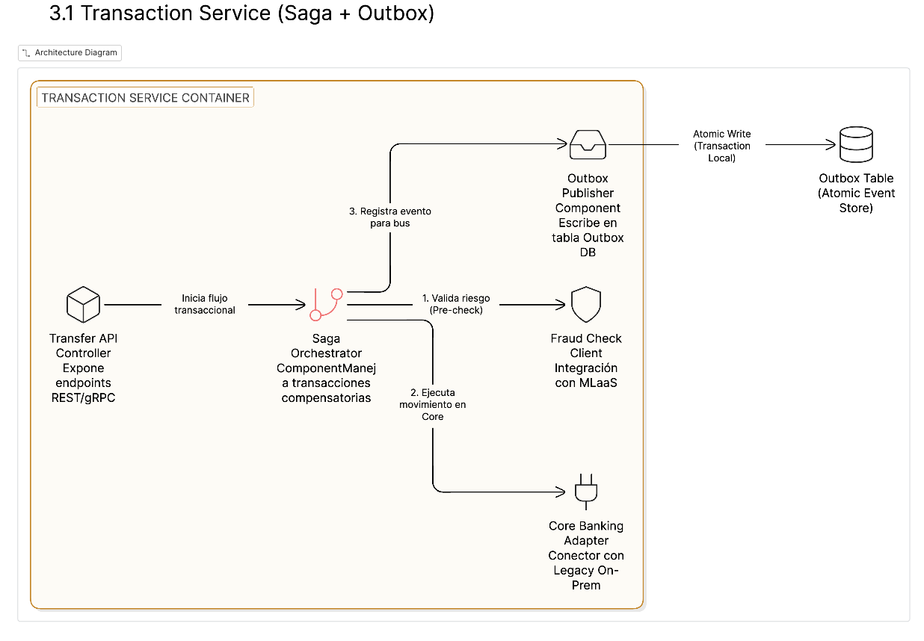

3.3.2 Onboarding Service (IAL2 Biometry)
- Descripción: Gestiona el ciclo de vida del alta de nuevos clientes y la verificación de identidad.
- Motivo: Implementar un proceso de "Conozca a su Cliente" (KYC) digital que sea imposible de suplantar.
- Objetivo: Cumplir con el nivel de seguridad IAL2 de NIST y vincular físicamente la identidad al hardware del cliente.
Componentes Clave:
- Biometric Orchestrator: Coordina la captura de selfie, escaneo de documentos y validación de prueba de vida (liveness).
- Secure Enclave Binder: Genera y almacena llaves criptográficas directamente en el chip de seguridad del móvil, creando un vínculo hardware-identidad.
- PKCE & Token Manager: Gestiona la seguridad del canal durante el enrolamiento para prevenir el secuestro de sesiones.

Alcance: Desde la captura biométrica inicial hasta la emisión de tokens DPoP bound

Mermaid:

graph TD
subgraph Onboarding_Service_Container [Onboarding Service Container]
API_Ctrl[Onboarding API Controller<br/>REST/gRPC Handlers]
PKCE_Mgr[PKCE & Token Manager<br/>Gestiona code_verifier y DPoP]
Bio_Orch[Biometric Orchestrator<br/>Coordina flujo de vida y match]
SDK_Client[SDK Bridge: Facephi/QI-Tech<br/>Comunicación con terceros]
Enclave_Binder[Secure Enclave Binder<br/>Genera llaves en hardware]
Id_Store[Identity Store Client<br/>Capa de persistencia Aurora]
end

%% Flujos Internos
API_Ctrl --> PKCE_Mgr
API_Ctrl --> Bio_Orch
Bio_Orch --> SDK_Client
Bio_Orch --> Enclave_Binder
Enclave_Binder --> Id_Store

%% Relaciones Externas
SDK_Client -.->|Selfie + Doc Scan| Biometry_Ext[Sistemas Biométricos Ext.]
Enclave_Binder -.->|Pub Key Reference| Device_SE[Secure Enclave Mobile]
Id_Store -->|Masked Fields| DB[(Identity DB)]

Grafico:
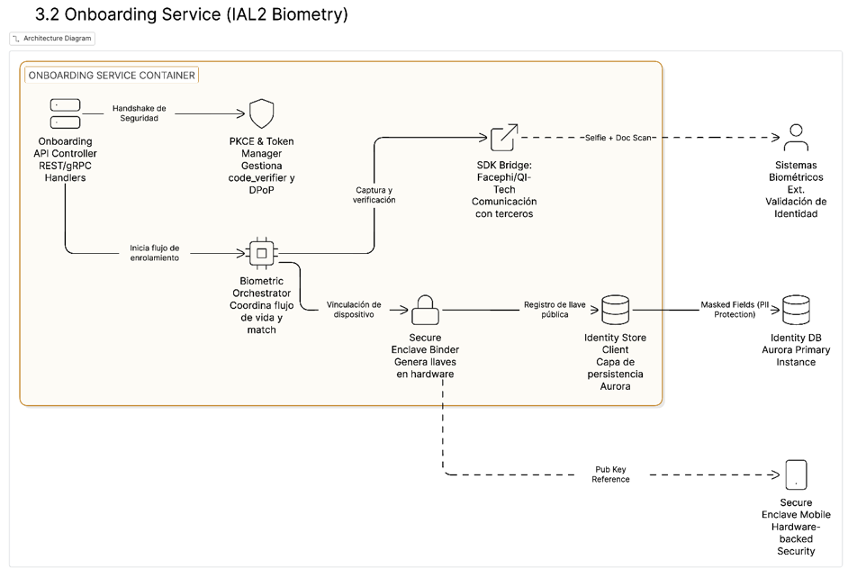

3.3.3 Audit + Notification Orchestrator
- Descripción: Define el sistema de "caja negra" legal y el motor de comunicación multicanal.
- Motivo: Separar las preocupaciones de registro legal y notificación para que el sistema transaccional sea lo más ligero posible.
- Objetivo: Proporcionar no-repudio mediante criptografía y asegurar que las alertas lleguen al cliente por el canal más efectivo.
Componentes Clave:
- SHA-256 Chain Gen: Crea un encadenamiento criptográfico de bloques para que los logs de auditoría sean inalterables.
- Snapshot Scheduler: Exporta periódicamente la auditoría a WORM S3 para retención legal de 7 años.
- Notification Dispatcher: Implementa lógica de Fallback; si una notificación Push no se entrega, conmuta automáticamente a WhatsApp/SMS.

Mermaid:

graph TD
subgraph Audit_Notify_Cluster [Audit & Notification Infrastructure]
subgraph Audit_Svc [Audit Service Component]
Appender[Append-Only Ledger<br/>Registro secuencial]
Hasher[SHA-256 Chain Gen<br/>Criptografía de integridad]
Archiver[Snapshot Scheduler<br/>Transferencia a WORM S3]
end

subgraph Notify_Svc [Notification Orchestrator]
Dispatch[Notification Dispatcher<br/>Ruteo inteligente]
Retry[Retry + Back-off Policy<br/>Manejo de errores]
Circuits[Circuit Breaker<br/>Protección de proveedores]
end
end

Kafka_Bus{Kafka Events} --> Appender
Appender --> Hasher
Hasher --> Archiver

Kafka_Bus --> Dispatch
Dispatch --> Retry
Retry --> Circuits
Circuits --> WhatsApp[WhatsApp / SMS / Push]
Grafico:
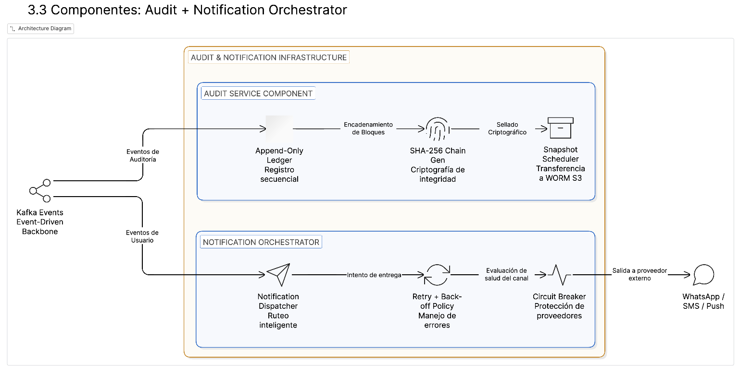

3.3.4 Secuencia de Interacción
3.3.4.1 Flujo de Transferencia (Transfer Flow)
El diagrama representa el ciclo de vida crítico de una transacción financiera, desde la intención del cliente hasta la confirmación legal inalterable.
- Descripción: Detalla la orquestación entre la capa de cliente, los servicios de seguridad, el motor de riesgo y el Core Legacy de BP. Implementa una arquitectura híbrida que combina validaciones síncronas de alto rendimiento con procesamiento de eventos asíncronos para auditoría y notificación.
- Motivo: Asegurar la integridad absoluta de los fondos mediante el Patrón Outbox y cumplir con el principio de No-Repudio exigido por la Superintendencia de Bancos.
- Objetivo: Garantizar una ejecución Exactly-Once (exactamente una vez) donde cada movimiento de dinero sea auditado y notificado sin margen de pérdida de datos.
- Función:
  - Validación DPoP: Enlaza el token de sesión a la clave privada del dispositivo para prevenir el secuestro de transacciones.
  - Step-up MFA: Activa desafíos adicionales (OTP vía Push/SMS) automáticamente si el motor de fraude detecta anomalías o montos superiores a la MTU.
  - Atomicidad con Outbox: El servicio de transacciones guarda el estado y el evento en una sola transacción de base de datos para evitar desincronizaciones entre el Core y el bus de eventos.
  - Auditoría Criptográfica: Genera un encadenamiento de bloques (Hash-chain) tras completar la transferencia para detección forense de alteraciones.
- Alcance: Involucra la SPA/Mobile App, el API Gateway, microservicios de Transacciones, Fraude, Auditoría y el Core Bancario AS/400.
- Nota para el Revisor: El diseño utiliza Kafka como backbone de eventos para soportar hasta 200k TPS, permitiendo que la respuesta al usuario sea inmediata mientras los procesos de soporte finalizan en milisegundos.

Mermaid:

sequenceDiagram
participant UI as SPA / Mobile
participant BFF as BFF Web/Mobile
participant Auth as Auth Service
participant Txn as Transaction Service
participant Core as Core Legacy
participant Fraud as Fraud Detection
participant Outbox as Outbox DB
participant Kafka as Kafka (txn events)
participant Notify as Notification Orchestrator
participant Audit as Audit Service

UI->>BFF: POST /transfer (Idempotency Key)
BFF->>Auth: Bearer token validation (DPoP)
Auth-->>BFF: OK
BFF->>Txn: Transfer request
Txn->>Core: Reserve funds (debit)
Core-->>Txn: Ack
Txn->>Fraud: Risk evaluation
alt Risk > MTU / anomalies
Fraud-->>Txn: MFA step up required
BFF->>UI: Prompt OTP (push / SMS)
UI->>BFF: OTP
BFF->>Txn: OTP validated
end
Txn->>Core: Commit credit (beneficiary)
Core-->>Txn: Confirm
Txn->>Outbox: Persist event (transaction completed)
Outbox->>Kafka: Publish txn events
Kafka->>Notify: txn events
Notify->>FCM: Push notification
Notify->>Twilio: SMS fallback (if no ACK)
Txn->>Audit: Log event
Audit->>Ledger: Append only entry + hash chain
Txn-->>BFF: Transfer OK (status)
BFF-->>UI: 200 OK + transaction receipt
Grafico:
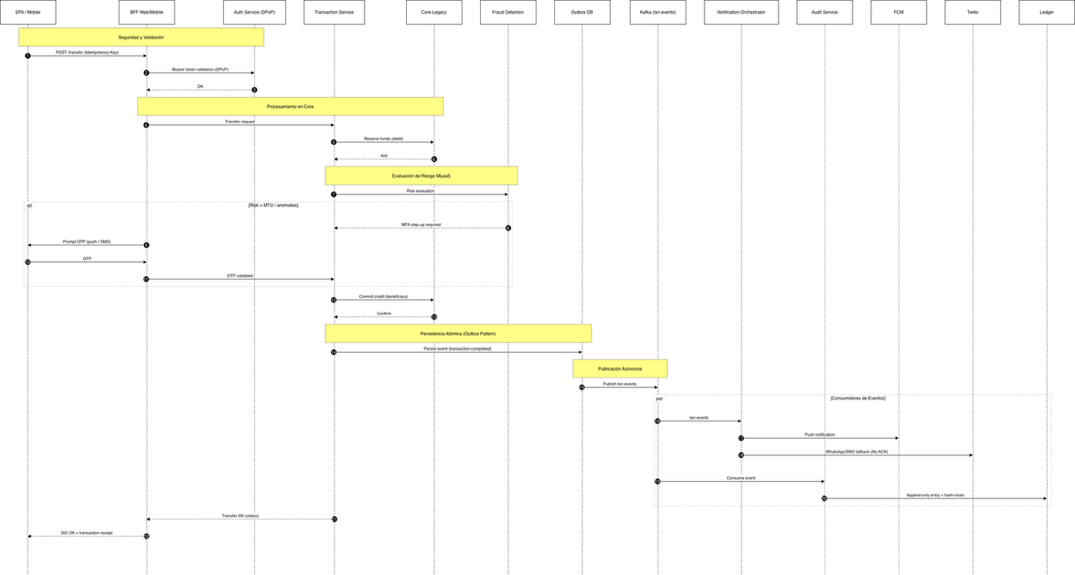

3.3.4.2. Flujo de Onboarding ( Onboarding Flow IAL2 Biometry - Zero-Trust, Nivel IAL2)
Esta secuencia define el proceso de enrolamiento digital, transformando una identidad física en una credencial bancaria digital segura.
- Descripción: Orquestra la captura de datos biométricos, la validación de documentos de identidad y la vinculación criptográfica del hardware del cliente a su perfil bancario.
- Motivo: Mitigar el riesgo de suplantación de identidad mediante estándares internacionales de alta seguridad (IAL2) y cumplimiento con la LOPDP de Ecuador.
- Objetivo: Alcanzar un nivel de aseguramiento de identidad IAL2 de NIST, asegurando que el cliente es quien dice ser y que su cuenta solo puede usarse desde su dispositivo autorizado.
- Función:
  - Intercambio PKCE: Protege el flujo de autorización contra ataques de interceptación de código en dispositivos móviles.
  - Prueba de Vida (Liveness): Valida la presencia física del usuario para prevenir ataques mediante fotos, videos o deepfakes.
  - Secure Enclave Binding: Genera un par de llaves en el hardware de seguridad del móvil, vinculando permanentemente el dispositivo a la identidad verificada.
  - Protección de PII: Persiste la identidad en la base de datos Aurora utilizando campos enmascarados para cumplir con la normativa de protección de datos personales.
- Alcance: Comprende la App Móvil nativa, el Identity Provider (IdP) basado en FAPI 2.0, el servicio de Onboarding y proveedores biométricos externos.
- Nota para el Revisor: Al finalizar este flujo, el cliente obtiene un token DPoP bound, lo que significa que el token de acceso solo es válido si se firma con la clave privada custodiada en el Secure Enclave de su propio teléfono.

Mermaid:

sequenceDiagram
autonumber
participant UI as SPA / Mobile
participant BFF as BFF Web/Mobile
participant Auth as Auth Service (DPoP)
participant Txn as Transaction Service
participant Core as Core Legacy
participant Fraud as Fraud Detection
participant Outbox as Outbox DB
participant Kafka as Kafka (txn events)
participant Notify as Notification Orchestrator
participant Audit as Audit Service

Note over UI, Auth: Seguridad y Validación
UI->>BFF: POST /transfer (Idempotency-Key)
BFF->>Auth: Bearer token validation (DPoP)
Auth-->>BFF: OK

Note over BFF, Core: Procesamiento en Core
BFF->>Txn: Transfer request
Txn->>Core: Reserve funds (debit)
Core-->>Txn: Ack

Note over Txn, Fraud: Evaluación de Riesgo MLaaS
Txn->>Fraud: Risk evaluation
alt Risk > MTU / anomalies
Fraud-->>Txn: MFA step-up required
BFF->>UI: Prompt OTP (push / SMS)
UI->>BFF: OTP
BFF->>Txn: OTP validated
end

Txn->>Core: Commit credit (beneficiary)
Core-->>Txn: Confirm

Note over Txn, Outbox: Persistencia Atómica (Outbox Pattern)
Txn->>Outbox: Persist event (transaction-completed)

Note over Outbox, Kafka: Publicación Asíncrona
Outbox->>Kafka: Publish txn-events

par Consumidores de Eventos
Kafka->>Notify: txn-events
Notify->>FCM: Push notification
Notify->>Twilio: WhatsApp/SMS fallback (No ACK)
and
Kafka->>Audit: Consume event
Audit->>Ledger: Append-only entry + hash-chain
end

Txn-->>BFF: Transfer OK (status)
BFF-->>UI: 200 OK + transaction receipt
Grafico:
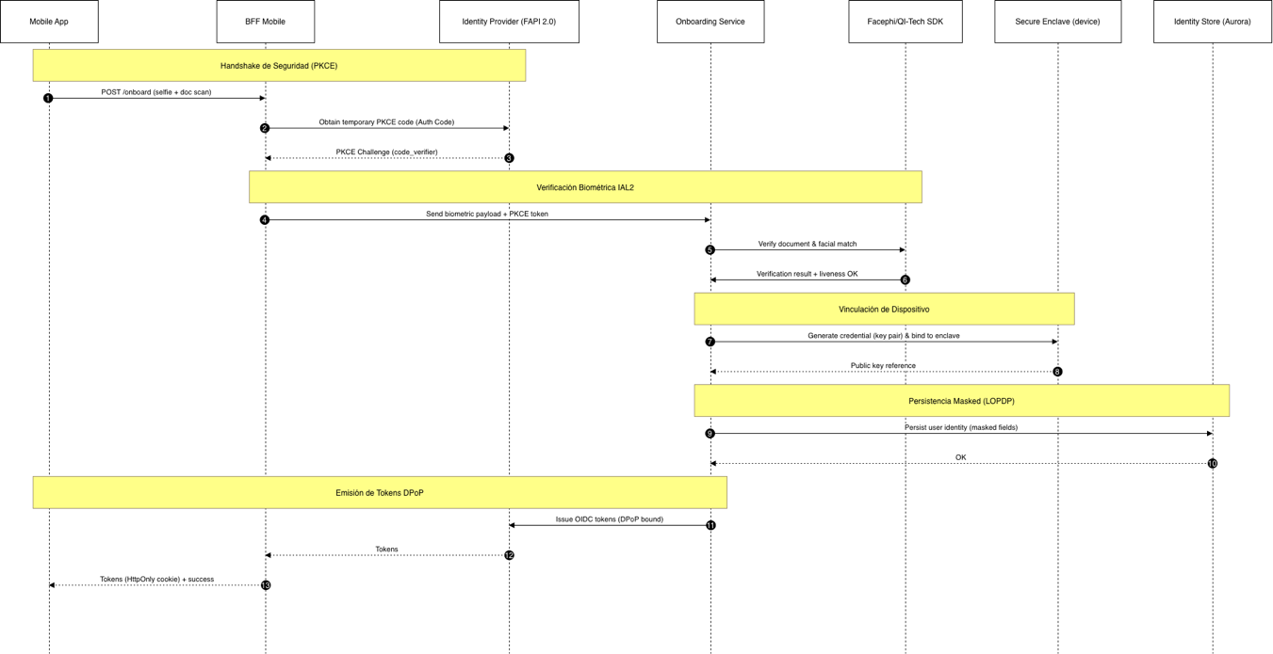

3.4 Nivel 4: Diagrama de Despliegue (Infraestructura AWS)
Este nivel representa el mapeo físico de los contenedores y componentes sobre la infraestructura global de AWS, diseñado para garantizar la máxima resiliencia y soberanía de datos.
- Descripción: Detalla una arquitectura Multi-Región Activo-Activo (o Warm-Standby) que conecta la nube pública con el centro de datos local de BP mediante enlaces dedicados.
- Motivo:
  - Asegurar la continuidad del negocio ante fallas catastróficas regionales mediante conmutación automática.
  - Cumplir con las exigencias de latencia mínima para transferencias interbancarias y pagos en tiempo real.
- Objetivo:
  - Alcanzar una disponibilidad del 99.99% (cuatro nueves).
  - Mantener un RTO < 5 min y un RPO ≈ 0 s, garantizando que no se pierdan datos transaccionales.
- Funciones Críticas:
  - Gestión de Tráfico Global: AWS Route 53 y Global Accelerator enrutan el tráfico por latencia y salud del servicio, proporcionando una IP estática global para una recuperación rápida.
  - Seguridad Perimetral: AWS WAF & Shield protegen contra ataques DDoS y validan perfiles de seguridad FAPI 2.0 en el borde.
  - Computación Elástica: Los servicios se ejecutan en clústeres de Amazon EKS distribuidos en múltiples zonas de disponibilidad (AZ).
  - Persistencia Global: Aurora Global Database sincroniza los datos transaccionales físicamente entre la Región Primaria (Activa) y la Secundaria (Standby) en milisegundos.
  - Conectividad Híbrida: AWS Direct Connect establece una línea dedicada de 10Gbps para una comunicación estable y segura con el Core Legacy (AS/400) en las instalaciones de BP.
- Alcance: Incluye la gestión de tráfico global, dos regiones geográficas de AWS completas, la red privada virtual (VPC) de banca digital y la infraestructura On-Premise del banco.
- Consideraciones importantes:
- La arquitectura implementa AWS Outposts para casos de fail-over local, permitiendo que los datos críticos permanezcan en territorio ecuatoriano si la regulación así lo exige, reforzando la soberanía de datos según la LOPDP.
- Este diseño ha sido formulado para soportar 200,000 TPS con una latencia objetivo p99 $\le$ 200ms, cumpliendo con los estándares internacionales PCI-DSS v4 y la LOPDP de Ecuador.
Mermaid:
graph TD
subgraph Global_Traffic [Tráfico Global y Seguridad]
DNS[AWS Route 53<br/>Health-checks + Latency Routing]
GA[AWS Global Accelerator<br/>Anycast IP / RTO < 5 min]
WAF[AWS WAF & Shield<br/>Anti-DDoS / FAPI 2.0 Protection]
end

subgraph AWS_Region_A [Region A: Primary - Active]
subgraph VPC_A [VPC BP-Digital]
subgraph Public_Subnet_A [Public Subnets]
ALB_A[Application Load Balancer]
CF_A[CloudFront / Edge Locations]
end

subgraph Private_App_Subnet_A [Private Subnets: Compute]
EKS_A[Amazon EKS Cluster<br/>Onboarding / Txn / Audit / Notify]
end

subgraph Private_Data_Subnet_A [Private Subnets: Data]
Aurora_A[(Aurora Global DB<br/>Master Instance)]
MSK_A{Amazon MSK / Kafka}
Elastic_A[(ElastiCache: Redis)]
end
end
end

subgraph On_Premise [Data Center BP: On-Premise]
DX[AWS Direct Connect<br/>Dedicated 10Gbps Line]
Core[Core Legacy: AS/400<br/>Mainframe Transaccional]
end

subgraph AWS_Region_B [Region B: Standby - Warm/Active]
subgraph VPC_B [VPC BP-Secondary]
EKS_B[Amazon EKS Cluster]
Aurora_B[(Aurora Global DB<br/>Replica)]
end
end

%% Conexiones
DNS --> GA
GA --> WAF
WAF --> ALB_A & EKS_B

ALB_A --> EKS_A
EKS_A --> Aurora_A
EKS_A --> MSK_A
EKS_A --> Elastic_A

%% Conexión Core
EKS_A <--> DX
DX <--> Core

%% Replicación Global
Aurora_A -.->|Global Replication| Aurora_B
MSK_A -.->|MirrorMaker 2| VPC_B

Grafico:
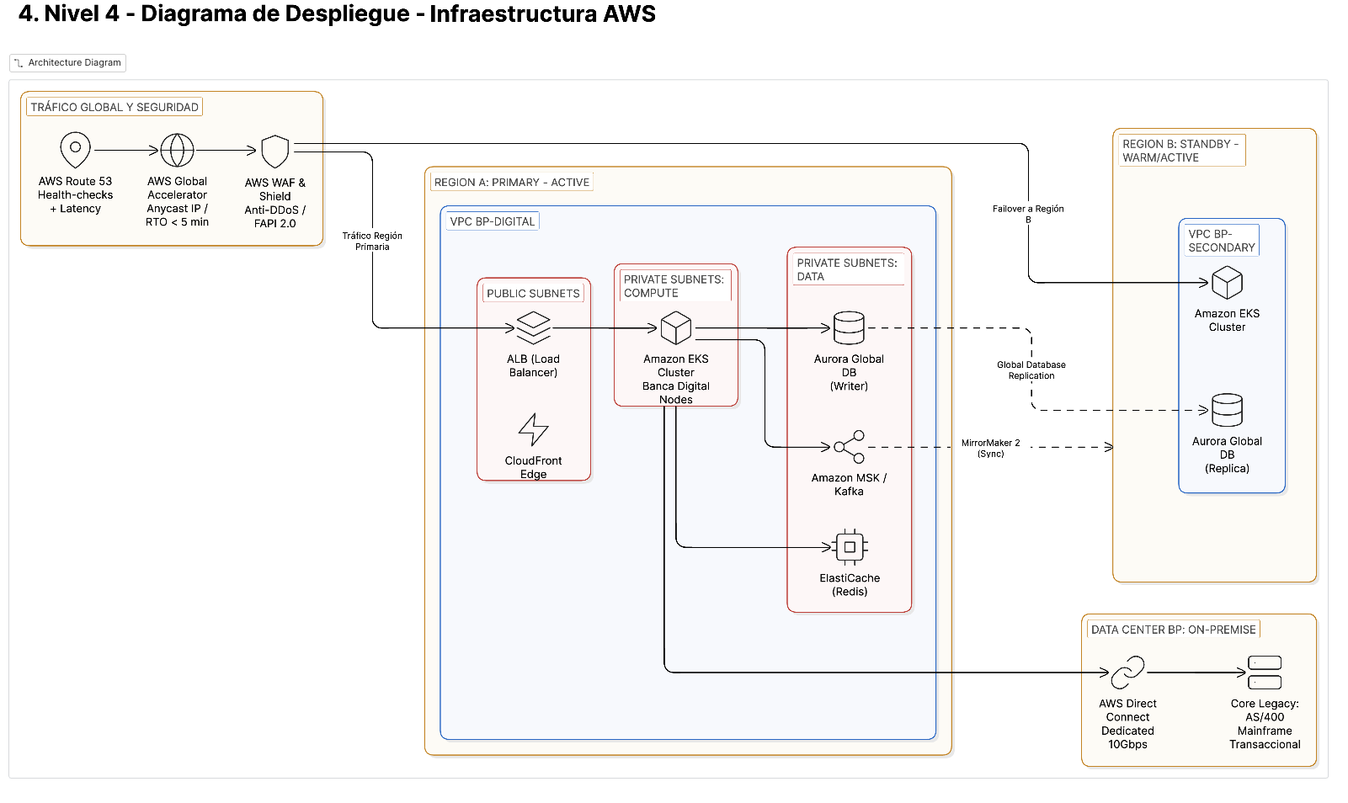

Descripción Detallada del Despliegue
Esta sección justifica la inversión en infraestructura de alta gama para soportar picos de 200k TPS y asegurar la soberanía de los datos.
- Motivo: Garantizar la continuidad del negocio y la integridad legal de los registros financieros en todo momento.
- Objetivo: Alcanzar una disponibilidad del 99.99% con tiempos de recuperación casi instantáneos (RTO < 5 min).
- Funciones de Resiliencia y Cumplimiento:
  - Alta Disponibilidad (RTO/RPO): El uso de Active-Active / Warm-Standby con AWS Global Accelerator permite conmutar el tráfico entre regiones en segundos. La tecnología Aurora Global Database garantiza que no haya pérdida de datos (RPO ≈ 0) al replicar transacciones físicamente en menos de un segundo.
  - Conectividad Core Legacy: La comunicación con el AS/400 (Core Legacy) se realiza mediante una línea dedicada AWS Direct Connect de 10Gbps, eliminando la latencia del internet público y asegurando que las consultas de saldos ocurran en milisegundos.
  - Seguridad Perimetral y FAPI 2.0: Se implementa un blindaje multicapa con AWS WAF & Shield para mitigar ataques DDoS y validar tokens DPoP. La entrega de la aplicación web se optimiza mediante CloudFront Edge Locations para reducir la latencia percibida por los usuarios en Ecuador.
  - Cumplimiento Normativo (S3 Glacier WORM): Para satisfacer a la Superintendencia de Bancos, el Audit Service archiva registros en S3 Glacier con Object Lock en modo Compliance, lo que hace que los datos sean legalmente inalterables y garantiza su retención por 7 años.
- Alcance: Infraestructura distribuida en dos regiones geográficas de AWS y el Data Center On-Premise del banco.

4. Arquitecturas específicas

4.1 Autenticación / autorización (FAPI 2.0 + PKCE + DPoP)
- Motivo – El flujo Authorization Code + PKCE elimina la necesidad de un client secret en SPA/Mobile, reduciendo la superficie de ataque. DPoP enlaza cada token a la clave pública del cliente, cumpliendo el requisito de sender-constraining de FAPI 2.0.
- Justificación 1 – Cumple con CNBV 12-E que exige Financial-grade API y strong client authentication.
- Justificación 2 – Alineado con Open Banking global (FAPI 2.0) y con PCI-DSS v4 (requerimientos de token security).

4.2 Onboarding biométrico (IAL2)
- Motivo – Regulaciones ecuatorianas (LOPDP) y requisitos AML exigen verificación de identidad con factor biométrico y liveness para evitar deep-fake.
- Herramientas – Facephi o QI-Tech (SDK certificado SOC 2, ISO 27001, base 120 M rostros).
- Justificación 1 – ≥ 99 % de precisión y detección de ataques de presentación.
- Justificación 2 – Genera credential binding a la Secure Enclave del dispositivo, facilitando MFA basada en biometría para futuros logins.

4.3 Anti-Corruption Layer (ACL)
- Motivo – Core Legacy y Customer-360 son sistemas SOA/monolíticos que pueden cambiar sus contratos. El ACL aísla el dominio interno y permite aplicar circuit-breaker y retry sin impactar los micro-servicios.
- Justificación 1 – Loose Coupling protege al dominio interno de cambios de contrato del Core Legacy.
- Justificación 2 – Circuit-Breaker (Istio) evita la propagación de latencias o caídas del Core a los micro-servicios.

4.4 Transaction Service (Saga + Outbox + Idempotency)
- Patrón – Saga Orchestration (Axon) garantiza atomicidad lógica sin usar 2PC, reduciendo latencia.
- Outbox – Tabla en Aurora escrita en la misma transacción que la lógica del negocio; Debezium CDC la publica a Kafka → exactly-once.
- Idempotency-Key – Validado en BFF (cookies HttpOnly) y almacenado en tabla transfer_idempotency.
- Justificación 1 – Saga permite compensating transactions en caso de error de Core o de MFA.
- Justificación 2 – Outbox elimina la necesidad de two-phase commit, disminuyendo tiempo de respuesta.

4.5 Event-driven & CQRS (Cache-Aside, Read-model)
- Event-driven – Todos los cambios de estado se publican en Kafka → read-model (MongoDB + Redis).
- Cache-Aside (Redis) – Reduce latencia de lecturas de datos del cliente frecuente (< 10 ms).
- CQRS ligero – Read-model desnormalizado para historial de movimientos, actualizado por event-sourcing.
- Justificación 1 – Latency mitigation: lecturas ultra-rápidas sin cargar la base transaccional.
- Justificación 2 – Eventual Consistency aceptada en el read-model mientras la transacción está en estado pending.

4.6 Notificaciones multicanal (≥ 2)
- Canal primario – FCM Push (latencia < 2 s).
- Canal secundario – SMS/WhatsApp vía Twilio (fallback, registro de entrega).
- Canal opcional – Email (SendGrid) para cumplimiento de auditoría.
- Política – Retry + exponential back-off y circuit-breaker en el Orchestrator.
- Justificación 1 – Cumple normativa que obliga a notificar por al menos dos canales.
- Justificación 2 – Cost-latency trade-off: push es instantáneo, SMS/WhatsApp garantiza entrega si el push falla.

4.7 Auditoría inmutable (ledger + WORM)
- Ledger – MongoDB Atlas (append-only) + hash-chain (SHA-256).
- Retención – S3 + Glacier (Object Lock) → WORM con 7-años de retención (PCI-DSS, CNBV).
- Snapshots diarios → S3 Glacier para archivo barato.
- Justificación 1 – Hash-chain detecta cualquier alteración (no-repudio).
- Justificación 2 – WORM cumple requisitos legales de preservación de datos.

4.8 HA / DR (Warm-standby + Alternative Active-Active)
- Multi-AZ – Todos los servicios críticos (EKS, Aurora, Redis, MSK) deployados en 3 AZ con auto-healing(liveness/readiness probes).
- Multi-Region – Aurora Global, DynamoDB Global Tables, MSK MirrorMaker 2, Global Accelerator + Route 53 health-checks → RTO < 5 min, RPO ≈ 0.
- Outposts – Hybrid DR: si la región primaria cae, los workloads pueden ser promovidos a un Outposts on-prem (Ecuador) → data-sovereignty y continuidad.
- Justificación 1 – RTO < 5 min y RPO ≈ 0 gracias a la replicación global y al Global Accelerator.
- Justificación 2 – Resilience frente a desastres totales de la nube y cumplimiento de CNBV 12-E y LOPDP (plan de continuidad obligatorio).

5. Evaluación de Ilities
Ility | Objetivo | Mecanismo / Métrica
Seguridad | Prevención de ATO, fraude y exposición de datos | FAPI 2.0 + PKCE + DPoP, mTLS (Istio), MFA step-up, ABAC/OPA, KMS-encrypted secrets, WAF, token-binding.
Disponibilidad | 99.99 % uptime | Multi-AZ EKS, Auto-Healing (liveness/readiness probes), Global Accelerator fail-over (< 30 s).
Resiliencia | Tolerar fallos de dependencias externas | Circuit-Breaker (Istio), Retries con back-off, Outbox, Kafka replication, fallback channels en notificaciones.
Escalabilidad | 200 k TPS en pico | HPA (CPU / RT), Kafka partitioning (≥ 200 part), Redis Cluster, Aurora Serverless for burst, Spot Instances.
RTO / RPO | Recuperación rápida y sin pérdida de datos | Aurora Global + DynamoDB Global, MSK MirrorMaker 2, S3 Cross-Region Replication, DR test cada 2 meses.
Observabilidad | Detección y resolución en < 15 min | OpenTelemetry → Jaeger (traces), Prometheus + Grafana (metrics), EFK (logs), Alertmanager → PagerDuty.
Auditoría | Evidencia forense de 7 años | Append-only ledger, hash-chain (SHA-256), WORM en S3 Glacier, export de snapshots diarios.
Cumplimiento | LOPDP, CNBV 12-E, PCI-DSS, Open Banking | Data-masking/Tokenization, Right-to-Forget job, MTU control, MFA step-up, audit logs, regular external auditorías.
Operación | Cost-efficiency y auto-healing | Spot Instances, Savings Plans, Intelligent-Tiering S3, auto-healing pods, CI/CD con pruebas de carga automáticas.

6. Registro de Decisiones Arquitectónicas (ADRs) – Detallado
ID | Título | Justificaciones
ADR-001 | Micro-servicios por dominios (DDD) + BFF por canal | 1. High Cohesion y Loose Coupling mediante bounded contexts.  2. BFF permite payload optimisation y mantiene los tokens en el servidor (Zero-Trust).
ADR-002 | API Gateway + WAF + rate-limiting | 1. Centraliza seguridad (OWASP Top 10) y protección DDoS.  2. Latency mitigation: bloquea tráfico malicioso antes de que alcance los micro-servicios.
ADR-003 | OIDC Auth Code + PKCE (FAPI 2.0) | 1. PKCE elimina riesgo de code-interception.  2. DPoP enlaza token a clave del cliente, cumpliendo con FAPI 2.0 (sender-constraining).
ADR-004 | Step-up MFA basado en riesgo | 1. Reduce fraude sin degradar UX (solo cuando monto > MTU, nuevo beneficiario, etc.).  2. Cumple con CNBV 12-E que obliga MFA reforzado para transacciones de riesgo.
ADR-005 | ACL para Core y Customer-360 | 1. Loose Coupling protege al dominio interno de cambios de contrato del Core Legacy.  2. Circuit-Breaker evita propagación de latencias o caídas del Core a los micro-servicios.
ADR-006 | Event-driven para notificaciones / auditoría / proyecciones | 1. Desacopla productores y consumidores → scalability y extensibilidad.  2. Eventual Consistency aceptada para lecturas, mientras la transacción permanece en estado pending.
ADR-007 | Outbox Pattern | 1. Garantiza exactly-once publicación de eventos sin 2PC.  2. Desacopla la transacción de la mensajería, reduciendo latency en la capa de negocio.
ADR-008 | Idempotency-Key en Transfers | 1. Evita duplicación aun con re-intentos de red.  2. Implementado en el BFF permite control centralizado y registro en la tabla transfer_idempotency.
ADR-009 | Audit ledger append-only + WORM + hash-chain | 1. Detecta cualquier alteración mediante verificación de cadena de hashes.  2. WORM en S3 Glacier cumple con requisitos de retención de 7 años (PCI-DSS, CNBV).
ADR-010 | CQRS ligero + read model para lecturas | 1. Latency mitigation: lecturas ultra-rápidas (< 10 ms) sin cargar la base transaccional.  2. Eventual Consistency aceptada para datos de historial, reconstruidos a partir de eventos.
ADR-011 | Redis HA para datos hot y clientes frecuentes | 1. Low latency de < 10 ms para datos de cliente y límites MTU.  2. High Availability Multi-AZ con fail-over automático, garantizando resiliencia.
ADR-012 | Notificaciones (≥ 2 canales) – Push + SMS/WhatsApp | 1. Redundancia requerida por normativa (notificar por al menos dos canales).  2. Cost-latency trade-off: push es instantáneo, SMS/WhatsApp sirve como backup fiable.
ADR-013 | Observabilidad con OpenTelemetry | 1. Evita vendor lock-in y permite tracing end-to-end.  2. Mejora MTTR mediante correlación de logs, métricas y trazas.
ADR-014 | HA multi-AZ + DR warm-standby multi-región | 1. RTO < 5 min y RPO ≈ 0 s gracias a Aurora Global, DynamoDB Global Tables y Global Accelerator.  2. Cost-balance: warm-standby reduce coste frente a un full active-active.
ADR-015 | Secret management con KMS/KeyVault | 1. Almacena secretos bajo AES-256-GCM y rota automáticamente.  2. Auditable: CloudTrail registra cada acceso, cumpliendo con PCI-DSS 3.2 y LOPDP.
ADR-016 | CI/CD con SAST/DAST/SBOM + firmas OCI | 1. Detecta vulnerabilidades en stage (pre-prod) reduciendo surface-of-attack.  2. SBOM + Cosign garantizan integridad del artefacto en producción (Supply-Chain Security).
ADR-017 | DB por dominio + ABAC/OPA + masking | 1. Limita movimiento lateral de datos sensibles (principio least privilege).  2. Masking/Tokenization cumple con LOPDP y facilita auditorías.
ADR-018 | Arquitectura híbrida cloud primario + on-prem fail-over | 1. Data-sovereignty: datos críticos pueden permanecer en Ecuador bajo control local.  2. Resilience: Outposts brinda una ruta de fail-over completa ante caída total de la región cloud.

7. Costos estimados (AWS)
Precios de EKS, Aurora, MSK, Redis, WAF, NAT, Data Transfer de enero 2026. No incluyen gastos de SMS/WhatsApp, Facephi, licencias de terceros.
Componente | Escenario Medio (USD/mes) | Escenario Alto (USD/mes)
EKS control plane (2 clusters) | 146.00 | 219.00
Worker nodes (m7g.large) | 1 072.22 (18 nodos) | 4 288.90 (72 nodos)
Aurora PostgreSQL (Multi-AZ, db.m6g.2xlarge × 2) | 928.56 | 5 571.36 (db.m6g.12xlarge × 2)
Redis Elasticache (3 × cache.m6g.large) | 260.61 | 7 789.83 (big)
MSK Kafka (3 × m5.large) | 459.90 | 919.80 (6 × m5.large)
MSK Storage | 100.00 (1 TB) | 500.00 (5 TB)
NAT Gateways (3 AZ) | 98.55 | 98.55
NAT Data-processing | 230.40 (5 TB) | 1 152.00 (25 TB)
WAF (1 ACL + 10 rules + 120 M req) | 87.00 | 385.00 (20 rules + 600 M req)
API Gateway (10 M req) | 120.00 | 350.00 (150 M req)
Lambda / Serverless (Fraud, Onboarding) | 150.00 | 400.00
Observability (CloudWatch, Logs) | 200.00 | 650.00
KMS / Secrets Manager | 80.00 | 180.00
TOTAL | ≈ $3 383,24 | ≈ $20 924,44
Suposiciones: 30 % de los nodos Spot, Savings Plans para EKS y Aurora.

8. Trade-offs y Comparativas
Tema | Opción A | Opción B | Decisión | Trade-offs
Arquitectura | Monolito modular | Micro-servicios + BFF(DDD) | Micro-servicios + BFF(ADR-001) | + Aislamiento, escalabilidad; – Complejidad operativa, gestión de versiones.
Integración | Sincrónica directa | Event-driven (Kafka) | Event-driven(ADR-006) | + Desacople, tolerancia a fallos; – Consistencia eventual, necesidad de idempotencia.
Lecturas | Core directo | Read-model + Cache(CQRS) | Read-model + Cache(ADR-010) | + Latencia ultra-baja; – Re-procesamiento de eventos, gestión de snapshots.
Auditoría | Tabla mutable | Ledger + WORM(append-only) | Ledger + WORM(ADR-009) | + Evidencia forense, cumplimiento; – Coste de retención y procedimientos de evidencia.
DR | Backups programados | Warm-standby multi-región (Global Accelerator) | Warm-standby(ADR-014) | + RTO < 5 min, RPO ≈ 0; – Mayor gasto operativo y necesidad de pruebas regulares.
Persistencia de clientes frecuentes | DB query cada vez | Cache-Aside Redis(ADR-011) | Cache-Aside(ADR-011) | + Reducción de carga DB y latencia; – Política de invalidación y posible stale data.
Tecnologías de notificación | Sólo email | Push + SMS/WhatsApp(ADR-012) | Push + SMS/WhatsApp(ADR-012) | + Cobertura y cumplimiento; – Costos variables y gestión de plantillas.

9. Cumplimiento Normativo
Regulación | Requisito crítico | Implementación
LOPDP (Ecuador) | Minimización, cifrado, derecho al olvido | Cifrado AES-256-GCM (KMS), masking / tokenización, job de Right-to-Forget que borra datos de S3 y MongoDB con auditoría.
CNBV – Anexo 12-E (México) | MTU por usuario, MFA step-up, registro de movimientos | MTU configurable en DB, step-up MFA disparado por Fraud Service, audit ledger con hash-chain.
PCI-DSS v4 | Tokenización PAN, no almacenar CVV, monitorización continua | Tokenizer service (HSM-backed), no persiste CVV, GuardDuty / Security Hub + CloudWatch logs monitorean anomalías.
Open Banking / FAPI 2.0 | Seguridad de API, PAR, DPoP | API Gateway configurado en FAPI profile, PKCE + DPoP, PARpara evitar datos sensibles en URL.
ISO 27001 / SOC 2 | Controles de acceso, auditoría, gestión de incidentes | IAM least-privilege, OPA policies, SIEM (Elastic + Splunk) con alertas.
GDPR-like(usuarios internacionales) | Consentimiento, portabilidad, breach notification | Consent Management Service almacena y permite exportar datos (presigned URLs), notifica brechas en < 72 h.

10. Roadmap y Planificación por Fases
Fase | Duración | Objetivo principal | Entregable | Responsable
F0 – Fundación | 2 semanas | Creación de Landing-Zone, VPC, IAM, KMS, GuardDuty, CI/CD base, observabilidad mínima. | VPC + EKS control plane, pipeline de build → scan → sign, OpenTelemetry collector desplegado. | Infra-Team
F1 – Core + BFF | 3 semanas | Implementar Customer, Account, Transaction services, BFF Web & Mobile, Outbox + Kafka. | Micro-servicios desplegados en dev, pruebas contractuales (Pact), documentación OpenAPI. | Backend-Team
F2 – Event Bus & Cache | 2 semanas | Configurar MSK, Redis, habilitar Cache-Aside en Customer Service. | Kafka topics creados, Redis cluster HA, pruebas de latencia (< 10 ms). | Data-Team
F3 – Notificaciones Multicanal | 1 semana | Implementar Notification Orchestrator, integrar FCM, Twilio y SendGrid. | Flujos de notificación probados (push + SMS fallback). | Integration-Team
F4 – Auditoría & Ledger | 1 semana | Construir Audit Service, habilitar MongoDB y S3 Glacier WORM. | Ledger operativo, snapshots diarios, verificación de hash-chain. | Security-Team
F5 – Onboarding & Step-up MFA | 2 semanas | Integrar Facephi/QI-Tech, generar credential binding, habilitar Fraud Service y MFA. | Flujo de onboarding IAL2 probado, MFA dinámico en transferencias de riesgo. | Mobile-Team
F6 – HA / DR & Hybrid | 2 semanas | Deploy Aurora Global, DynamoDB Global Tables, MSK MirrorMaker 2, Global Accelerator, Outposts; ejecutar DR drill. | Conmutación regional automática < 30 s, RTO < 5 min medido. | Ops-Team
F7 – Optimización & Load-Test | 2 semanas | Ejecutar k6 load tests a 200 k TPS, ajustar HPA, particiones Kafka, Redis shards. | Dashboard de rendimiento con SLOs cumplidos, informe de escalabilidad. | Performance-Team
F8 – Go-Live & Post-deployment | 1 semana | Canary release (5 % tráfico), monitorización en producción, runbooks de incidentes y DR. | Release a producción, documentación final, capacitación de soporte. | Release-Team
KPIs de éxito por fase
- F0: Infraestructura aprovisionada, CI pipeline con 100 % de builds exitosos.
- F1: Contract tests 100 % pasados, latencia de API < 150 ms.
- F2: Cache-hit rate > 85 %, Kafka lag < 10 ms.
- F3: Entrega de push < 2 s, SMS fallback < 5 s, tasa de entrega > 99 %.
- F4: Auditoría verificable con hash-chain 100 % íntegro.
- F5: Onboarding completado < 30 s, MFA step-up disparado en 98 % de casos de riesgo.
- F6: Conmutación regional < 20 s; Outposts listo como fail-over.
- F7: 200 k TPS sostenido 5 min sin errores críticos.
- F8: error-rate < 0.1 % en producción, SLOs cumplidos 99.9 % del tiempo.

11. Repositorio y Artefactos
online-banking-architecture/
│
├─ docs/
│ ├─ ADRs.md # Lista de ADRs (actualizada)
│ ├─ c4_context.mermaid # Diagrama de Contexto
│ ├─ c4_containers.mermaid # Diagrama de Contenedores (nombres de contenedores)
│ ├─ c4_components_txn.mermaid# Diagrama de Componentes del Transaction Service
│ ├─ ilities.md
│ ├─ tradeoffs.md
│ ├─ compliance_ecuador.md
│ ├─ costos_aws.md
│ └─ roadmap.md
│
├─ diagrams/
│ ├─ c4_context.png
│ ├─ c4_containers.png
│ └─ c4_components_txn.png
│
├─ infra/
│ └─ terraform/
│ ├─ vpc/
│ ├─ eks/
│ ├─ rds/
│ ├─ msK/
│ └─ redis/
│
├─ services/
│ ├─ auth/ # Keycloak custom config (Dockerfile, scripts)
│ ├─ onboarding/ # Java + Facephi SDK
│ ├─ customer/
│ ├─ account/
│ ├─ transaction/
│ ├─ fraud/
│ ├─ notification/
│ └─ audit/
│
├─ bff/
│ ├─ web/ # NestJS project
│ └─ mobile/ # NestJS project
│
├─ libs/
│ ├─ shared/ # Encrytion utils, OPA policies, OpenTelemetry wrapper
│ └─ domain/ # DTOs, value objects (DDD)
│
├─ ci/
│ ├─ build.yml # Build + SAST + DAST + SBOM + Cosign
│ └─ release.yml # Argo CD promotion, canary rollout
│
├─ helm/
│ └─ charts/ # Helm charts for each container
│
├─ scripts/
│ └─ right_to_forget.sh
│
├─ README.md
└─ architecture.pdf # Export PDF de este documento (generado en CI)
online-banking-architecture/
│
├─ docs/
│ ├─ ADRs.md # Lista de ADRs (actualizada)
│ ├─ c4_context.mermaid # Diagrama de Contexto
│ ├─ c4_containers.mermaid # Diagrama de Contenedores (nombres de contenedores)
│ ├─ c4_components_txn.mermaid# Diagrama de Componentes del Transaction Service
│ ├─ ilities.md
│ ├─ tradeoffs.md
│ ├─ compliance_ecuador.md
│ ├─ costos_aws.md
│ └─ roadmap.md
│
├─ diagrams/
│ ├─ c4_context.png
│ ├─ c4_containers.png
│ └─ c4_components_txn.png
│
├─ infra/
│ └─ terraform/
│ ├─ vpc/
│ ├─ eks/
│ ├─ rds/
│ ├─ msK/
│ └─ redis/
│
├─ services/
│ ├─ auth/ # Keycloak custom config (Dockerfile, scripts)
│ ├─ onboarding/ # Java + Facephi SDK
│ ├─ customer/
│ ├─ account/
│ ├─ transaction/
│ ├─ fraud/
│ ├─ notification/
│ └─ audit/
│
├─ bff/
│ ├─ web/ # NestJS project
│ └─ mobile/ # NestJS project
│
├─ libs/
│ ├─ shared/ # Encrytion utils, OPA policies, OpenTelemetry wrapper
│ └─ domain/ # DTOs, value objects (DDD)
│
├─ ci/
│ ├─ build.yml # Build + SAST + DAST + SBOM + Cosign
│ └─ release.yml # Argo CD promotion, canary rollout
│
├─ helm/
│ └─ charts/ # Helm charts for each container
│
├─ scripts/
│ └─ right_to_forget.sh
│
├─ README.md
└─ architecture.pdf # Export PDF de este documento (generado en CI)

- CI/CD pipeline (high-level)
yaml
name: CI
on: [push, pull_request]

jobs:
build:
runs-on: ubuntu-latest
steps:
- uses: actions/checkout@v3
- name: Lint Markdown
run: markdownlint .
- name: Build Docker images
run: |
docker build -t ghcr.io/fintech/bff-web ./bff/web
docker build -t ghcr.io/fintech/txn-service ./services/transaction
- name: SAST (CodeQL)
uses: github/codeql-action/init@v2
with:
languages: java, javascript, go
- name: Run SAST
uses: github/codeql-action/analyze@v2
- name: DAST (OWASP ZAP)
uses: zaproxy/action-baseline@v0.9.0
with:
target: https://dev-api.example.com
- name: Generate SBOM (CycloneDX)
run: syft packages -o cyclonedx-json > sbom.json
- name: Sign OCI image (Cosign)
env:
COSIGN_PASSWORD: ${{ secrets.COSIGN_PWD }}
run: cosign sign --key ${{ secrets.COSIGN_KEY }} ghcr.io/fintech/bff-web
- name: Publish to ECR
run: |
aws ecr get-login-password | docker login --username AWS --password-stdin ${{ env.AWS_ACCOUNT_ID }}.dkr.ecr.${{ env.AWS_REGION }}.amazonaws.com
docker push ghcr.io/fintech/bff-web
deploy:
needs: build
runs-on: ubuntu-latest
steps:
- uses: actions/checkout@v3
- name: Deploy via Argo CD (GitOps)
run: |
argocd login ${{ env.ARGOCD_SERVER }} --username ${{ secrets.ARGOCD_USER }} --password ${{ secrets.ARGOCD_PWD }}
argocd app sync online-banking
name: CI
on: [push, pull_request]

jobs:
build:
runs-on: ubuntu-latest
steps:
- uses: actions/checkout@v3
- name: Lint Markdown
run: markdownlint .
- name: Build Docker images
run: |
docker build -t ghcr.io/fintech/bff-web ./bff/web
docker build -t ghcr.io/fintech/txn-service ./services/transaction
- name: SAST (CodeQL)
uses: github/codeql-action/init@v2
with:
languages: java, javascript, go
- name: Run SAST
uses: github/codeql-action/analyze@v2
- name: DAST (OWASP ZAP)
uses: zaproxy/action-baseline@v0.9.0
with:
target: https://dev-api.example.com
- name: Generate SBOM (CycloneDX)
run: syft packages -o cyclonedx-json > sbom.json
- name: Sign OCI image (Cosign)
env:
COSIGN_PASSWORD: ${{ secrets.COSIGN_PWD }}
run: cosign sign --key ${{ secrets.COSIGN_KEY }} ghcr.io/fintech/bff-web
- name: Publish to ECR
run: |
aws ecr get-login-password | docker login --username AWS --password-stdin ${{ env.AWS_ACCOUNT_ID }}.dkr.ecr.${{ env.AWS_REGION }}.amazonaws.com
docker push ghcr.io/fintech/bff-web
deploy:
needs: build
runs-on: ubuntu-latest
steps:
- uses: actions/checkout@v3
- name: Deploy via Argo CD (GitOps)
run: |
argocd login ${{ env.ARGOCD_SERVER }} --username ${{ secrets.ARGOCD_USER }} --password ${{ secrets.ARGOCD_PWD }}
argocd app sync online-banking

12. Glosario
Término | Definición
High Cohesion | Organización de código donde los elementos de un módulo cumplen con una única responsabilidad lógica.
Loose Coupling | Mínima dependencia entre módulos; cambios en uno no obligan a cambios en otro.
Latency Mitigation | Técnica para reducir el tiempo entre solicitud y respuesta (caching, async processing, edge).
Idempotency | Garantía de que la re-ejecución de una operación produce el mismo resultado y sin efectos secundarios.
Eventual Consistency | Modelo de consistencia donde los datos alcanzan un estado coherente después de un tiempo indefinido, aceptado en lecturas de read-model.
Saga Orchestration | Patrón que coordina una serie de transacciones locales mediante un orquestador que gestiona compensaciones.
Outbox Pattern | Técnica que escribe primero el evento en una tabla de la base de datos dentro de la misma transacción y luego lo publica al bus de mensajería.
FAPI 2.0 | Financial-grade API – conjunto de extensiones a OAuth 2.0/OIDC para APIs críticas (PAR, DPoP, JWS).
PKCE | Proof Key for Code Exchange – extensión del Authorization Code Flow que protege a clientes públicos.
DPoP | Demonstration of Proof-of-Possession – token enlazado a una clave privada del cliente.
Zero-Trust | Modelo de seguridad donde nada dentro o fuera de la red es confiable por defecto; cada acceso requiere verificación continua.
WORM | Write-Once-Read-Many – almacenamiento que no permite sobrescritura después de escrito (S3 Object Lock).
Global Accelerator | Servicio de AWS que dirige tráfico a la región más cercana mediante Anycast IP, reduciendo latencia y facilitando fail-over.
Outposts | Extensión de AWS que lleva infraestructura cloud a centros de datos on-prem, útil para DR y soberanía de datos.
ABAC | Attribute-Based Access Control – control de acceso basado en atributos (rol, región, tipo de operación).
OPA | Open Policy Agent – motor de políticas como código (Rego) usado con Istio para autorización.
C4 Model | Modelo de arquitectura en 4 niveles (Context, Containers, Components, Code) creado por Simon Brown.
IAM Least-Privilege | Principio que otorga a cada entidad solo los permisos estrictamente necesarios.
Idempotency-Key | Valor UUID enviado por el cliente para que el servidor identifique reintentos y evite duplicados.

13. Conclusión
Con la arquitectura descrita:
- Se cubren todos los requisitos funcionales (consulta de movimientos, transferencias, pagos inter-bancarios, onboarding biométrico, notificaciones por ≥ 2 canales).
- Los atributos de calidad (ililities) se cumplen mediante patrones probados (Saga, Outbox, Cache-Aside, Zero-Trust).
- Los requisitos regulatorios de Ecuador, México y estándares internacionales (PCI-DSS, Open Banking) están integrados por diseño.
- Escalabilidad y resiliencia permiten manejar 200 k TPS con latencia p99 ≤ 200 ms y RTO < 5 min.
- Coste operativo está claramente estimado, con opciones de ahorro (Spot, Savings Plans).
- Roadmap de 8-9 semanas con entregables claros y métricas de éxito garantiza una migración controlada y medible.

Fin del documento.

Angel David Yaguana Hernandez
Senior Solutions Architect & Technical Lead
Móvil: +593 989 184 822
Email: sherckuith@gmail.com
GitHub: https://github.com/sherckuith

